生物技术学院与省农科院土肥所（生态所）合作开展毕业生顶岗实习
3月7日，生物技术学院陈晓波院长带领教务办主任刘彩珍老师、双创与就业办主任林鑫老师到省农科院土肥所（生态所）调研、回访2018届毕业生实习，并洽谈进一步合作开展毕业生顶岗实习工作。陈晓波院长一行就毕业生实习与生活情况，同土肥所黄毅斌所长、王飞副所长、实习单位指导老师以及实习生进行座谈。黄毅斌所长首先代表实习单位感谢学院输送了一批优秀的实习生，对他们的表现给予了高度的肯定；随后，王飞副所长反馈了学生实习、生活情况，认为实习学生总体表现优异，在实习单位课题组负责老师的指导下，能做到从跟岗实习到顶岗实习的转变，现在基本上能独立完成各项任务；实习生们也反馈了实习感受。听完大家的发言，陈晓波院长也对毕业生的实习工作提出了意见，要求实习单位首先要关注实习学生的安全问题，按照实习三方协议及时为学生购买保险，并尽可能为学生提供生活上的便利；同时勉励实习学生要克服生活上的一些不便，在总结前一阶段跟岗实习的基础上，以更认真的态度投入下一阶段的毕业顶岗实习，真正做到学以致用，为今后走向社会打下坚实的基础。黄毅斌所长和王飞副所长表示由于这次我院2018届毕业生在前一阶段实习期间表现优异，希望能与我院共建教学实习就业基地。陈晓波院长一行与实习单位领导深入交换了进一步合作的意向，希望通过共建基地，加强双方教学、科研和人才的合作，共同为社会输出优秀农业专业人才。（生物技术学院 林鑫供稿）
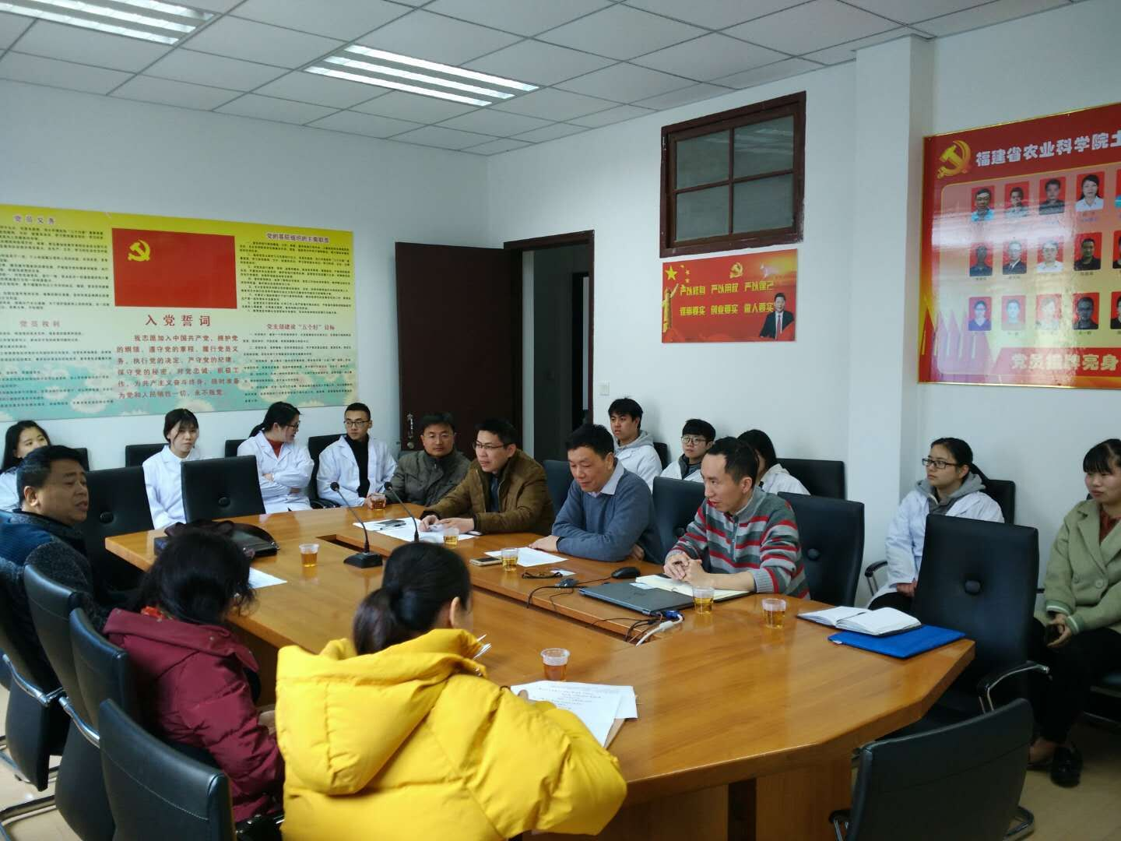
与省农科院土肥所调研和座谈现场

